
REQUERIMENTO Nº _____/2020

Exmo. Sr. Presidente,
Exmo. Srs. Vereadores,

O Vereador que este subscreve, requer à TÍTULO DE FISCALIZAÇÃO, que ouvida a casa e após os trâmites regimentais, seja enviada correspondência ao Prefeito Municipal Duílio de Castro, solicitando que este encaminhe à Secretaria competente para que seja criado e disponibilizado em nossa cidade uma Plataforma de saúde oficial do Município para auxiliar o cidadão na autoavaliação da doença novo Coronavírus.
Sala de Sessões, 11 de maio de 2020.
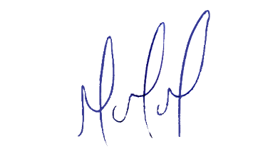
MILTON MARTINS
VEREADOR

JUSTIFICATIVA:

Tal pedido visa fazer cumprir a função fiscalizadora do Vereador, assegurado pelo Regimento Interno desta Casa de Leis e pela Lei Orgânica Municipal.
Além de implementar as ações assistenciais e epidemiológicas para prevenção e controle do Coronavírus, o Município também poderia buscar soluções tecnológicas que auxiliem a população, sem que as pessoas precisem sair de casa, por meio de atendimento digital.
Uma dessas soluções é o que venho propor neste requerimento, a criação de uma plataforma de gestão da inovação em Telemedicina, que oferece um direcionamento para o acesso à saúde, neste momento específico de pandemia da Covid-19. Pelo aplicativo deve ser possível identificar, triar e encaminhar um paciente com suspeita da Covid-19 que procure uma unidade de saúde mais próxima.
O objetivo é evitar que pacientes com casos de baixa complexidade tenham de se deslocar até clínicas e hospitais, correndo risco de ser contaminados pelo novo coronavírus, tendo a possibilidade de se consultar no conforto de sua casa.

